Фамилия, имя________________________________Число__________
Зачет по теме: «Линейная и квадратичная функции. Графики функций.
Взаимное расположение графиков функций».
Математика 6 класс. Программа Л.Г.Петерсон.
1 вариант.
- Дайте определение функциональной зависимости.____________________________
________________________________________________________________________
________________________________________________________________________________________________________________________________________________
- Как называется функция вида y=kx+b?_________________________________________
- Что в этой формуле обозначено буквами k и b? ________________________________________________________________________
- Приведите пример какой – либо линейной функции. ______________________________
- Что является графиком линейной функции? __________________________________
- Сколько точек достаточно нанести на плоскость, чтобы построить прямую? ________________________________________________________________________
- На что влияет коэффициент k?__________________________________________________ ______________________________________________________________________________
- Чем больше k, тем______________________________________________________________
______________________________________________________________________________
- Если к>0, в каких координатных четвертях пройдет график линейной функции? __________
- Как расположены на плоскости графики функций y=3x+5 и y=3x-3?_____________________
- На что влияет свободное слагаемое?_______________________________________________
____________________________________________________________________________________________________________________________________________________________
- Чтобы графики линейных функций пересекались, какими должны быть коэффициенты?
______________________________________________________________________________
- Когда графики линейных функций будут симметричны относительно оси ОY?
______________________________________________________________________________
______________________________________________________________________________
- Напишите уравнение функции, которая является частным случаем линейной функции, когда слагаемое b=0.____________________________________________________________
- Как называется такая функция?___________________________________________________
- Через какую точку проходит график этой функции?___________________________________
______________________________________________________________________________
- Как называется функция вида y=k$x^{2}$?_____________________________________________
- Что является графиком этой функции?_____________________________________________
- Чем больше k, тем______________________________________________________________
______________________________________________________________________________
- Если k<0,то____________________________________________________________________
- Какими должны быть коэффициенты, чтобы графики были симметричны, относительно оси ОХ________________________________________________________________________
- Напишите уравнение обратной пропорциональности________________________________
- Как называется график обратной пропорциональности?______________________________

Фамилия, имя_________________________________Число__________
Зачет по теме: «Линейная и квадратичная функции. Графики функций.
Взаимное расположение графиков функций».
Математика 6 класс. Программа Л.Г.Петерсон.
2 вариант.
- Что такое функция?_______________________________________________________
________________________________________________________________________
________________________________________________________________________________________________________________________________________________
- Напишите уравнение линейной функции?_______________________________________
- Как обозначаются коэффициент и свободное слагаемое? ________________________________________________________________________
- Приведите пример какой – либо линейной функции. ______________________________
- Что является графиком линейной функции? __________________________________
- Сколько точек достаточно нанести на плоскость, чтобы построить прямую? ________________________________________________________________________
- Что влияет на угол наклона прямой с положительным направлением оси ОХ?___________________________________________________________________________
- Чем меньше k, тем______________________________________________________________
______________________________________________________________________________
- Если к<0, в каких координатных четвертях пройдет график линейной функции? __________
- Как расположены на плоскости графики функций y=9x+6 и y=9x-3?_____________________
- Чему равно свободное слагаемое, если график проходит через точку -12 на оси OY?___________________________________________________________________________
- Если коэффициенты разные, то графики линейных функций___________________________
- Как расположены графики линейных функций, если коэффициенты противоположны?
______________________________________________________________________________
- Как называется функция y=kx?____________________________________________________
- Чем уравнение этой функции отличается от уравнения линейной функции?_____________
______________________________________________________________________________
- Через какую точку проходит график этой функции?___________________________________
______________________________________________________________________________
- Напишите уравнение квадратичной функции_______________________________________
- Что является графиком этой функции?_____________________________________________
- Чем меньше k, тем______________________________________________________________
______________________________________________________________________________
- Если k>0,то____________________________________________________________________
- Какими должны быть коэффициенты, чтобы графики были симметричны, относительно оси ОХ________________________________________________________________________
- Напишите уравнение обратной пропорциональности________________________________
- Как называется график обратной пропорциональности?______________________________

2 вариант.
¹ |  |  |  |  |  |  |  | ² |  |  |  |  |  |  |  | ³
- Какое уравнение соответствует каждому графику?

y=$x^{2}$
y=$2x^{2}$
y=$0,5x^{2}$

- Подпишите графики функций (приведите примеры формул линейных функций, которые будут соответствовать рисунку)

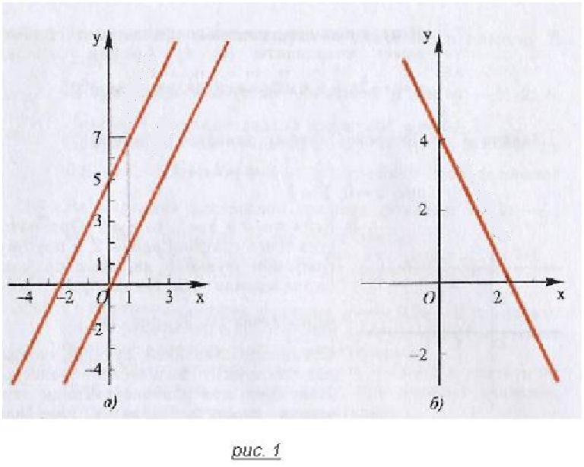

1 вариант
На рисунках 1,2 и 4 подпишите графики функций (приведите примеры формул)

На рисунке 3 постройте параболу с противоположным коэффициентом.

